親子で学ぶ災害時調理「パッククッキング講座」

開催日時：令和６年１２月１５日（日） 午前１０時３０分～午後１時３０分
開催場所：宇都宮市河内生涯学習センター（宇都宮市中岡本町）
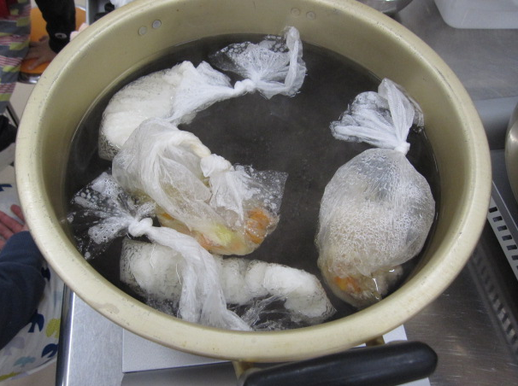
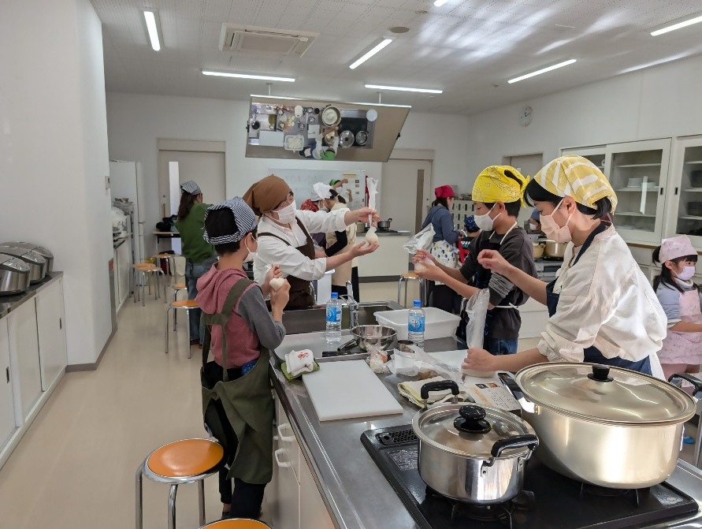
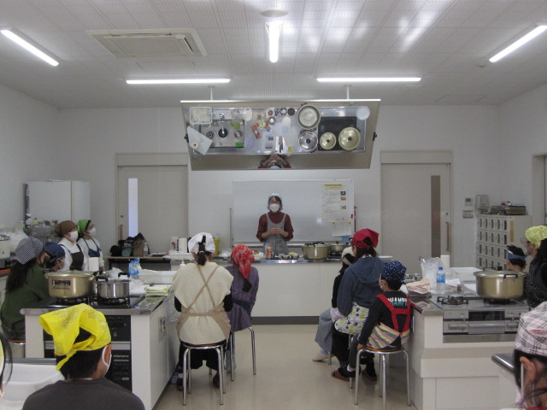
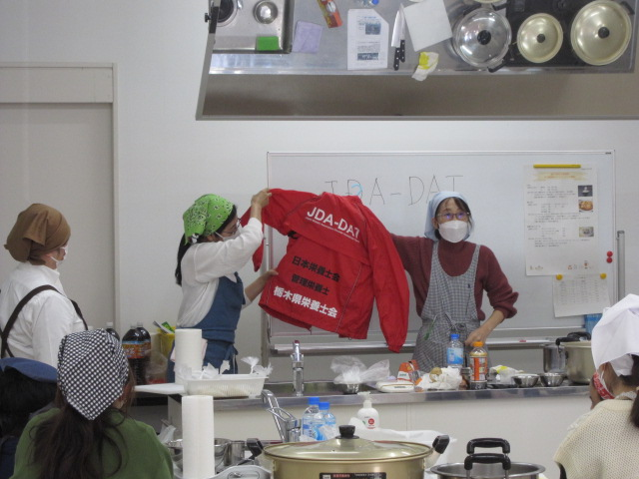
参加者：市内在住の小学生親子 ８組１６名

